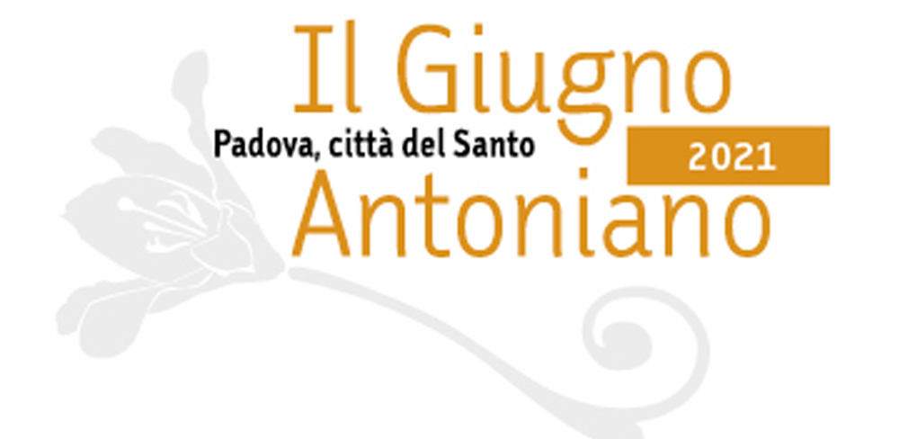
COMUNICATO STAMPA
Padova, 15 giugno 2021

Giugno Antoniano 2021, i prossimi eventi culturali in programma
Giovedì 17/6 incontro tra memoria e attualità su p. Cortese, il frate che durante l’occupazione nazista a Padova salvò centinaia di persone.
Sabato 19/06 nel chiostro del Beato Belludi spettacolo del Teatro de LiNUTILE “Rappresentazione della Croce” con la compagnia giovani.
Ultimi posti per il gran finale dei Solisti Veneti di mercoledì 30/6 in basilica e per le visite alla Scoletta del Santo del 18 e del 27/6.
Già sold out l’incontro sul violino e il Barocco del 24/6 e la visita guidata ai chiostri del Santo per le persone non vedenti del 26/6. Proseguono le mostre alla Sala della Carità "La bellezza dell'imperfezione" (fino al 24/06) e nel Chiostro della Magnolia al Santo sul centenario di San Giovanni Paolo II.

Nuova settimana di eventi culturali per il Giugno Antoniano 2021. Il primo appuntamento è giovedì 17 giugno dalle 15.30 alle 18.30 in Sala dello Studio Teologico al Santo, con l’incontro tra memoria e attualità “Il tempo e lo spazio di padre Placido Cortese”. A Padova, nel periodo più fosco legato all’occupazione nazifascista, padre Placido non esitò a esporsi in prima persona per salvare quanti a lui si rivolgevano in cerca di aiuto e protezione. Era solo o poteva contare sull’aiuto di qualcuno? Chi erano i suoi più stretti collaboratori nelle azioni segrete che organizzava? Come agiva? Chi aveva più spesso al suo fianco? I suoi superiori sapevano e appoggiavano, ma non potevano esporre la comunità alla rappresaglia nazifascista? Promosso dall’associazione Corsia del Santo – Placido Cortese, il pomeriggio culturale vedrà gli interventi degli storici Patrizio Zanella e Lisa Bregantin, del direttore del Centro Studi Antoniani padre Luciano Bertazzo, del direttore del Centro di Documentazione Ebraica Contemporanea di Milano Gadi Luzzatto Voghera, del vice postulatore della causa di canonizzazione e vicerettore della Basilica del Sante padre Giorgio Laggioni. Le testimonianze di quanti collaborarono con il giovane frate di origini istriane per far fuggire dalla furia nazifascista prigionieri di guerra, oppositori politici ed ebrei, negli ultimi anni della seconda Guerra mondiale, saranno raccontate da Enzo Sabbadin, figlio di Lidia Martini, storica collaboratrice di padre Cortese, e da Cristina Sartori, giornalista e autrice del libro Maria Borgato. Ravensbrück, solo andata (ed. EMP, 2020). Modera Nicola Alberto De Carlo dell’associazione Corsia del Santo - Placido Cortese. Ingresso con prenotazione on line sul sito Santantonio.org: https://service.santantonio.org/incontro-culturale/ .

Sabato 19 giugno 2021, a partire dalle ore 18.00 (spettacoli successivi ore 18.45, 19.30, 20.15), nel Chiostro del Beato Luca Belludi (detto anche del Museo), il Teatro de LiNUTILE si esibirà nella performance "Rappresentazione della Croce" di Giovanni Raboni, con regia di Stefano Eros Macchi e Marta Bettuolo e gli attori della Compagnia Giovani de LiNUTILE. Tratto dall’opera omonima di ispirazione religiosa del poeta e critico letterario Raboni, lo spettacolo ripercorre il racconto della vita e della morte di Cristo. Lui, il protagonista, è assente o, almeno, non si vede. A parlare sono gli altri: Maria e Maddalena, Pietro e Giuda, Giacomo e Pilato, Zaccaria e Caifa. Comprimari, testimoni che soltanto dopo, a cose fatte, acquistano una consapevolezza innocentemente o colposamente frammentaria degli eventi che li hanno sfiorati. Non è tanto la Passione a essere portata in scena, quanto lo stupore, l'incredulità, l'incomprensione, l'avversione, l'indifferenza, lo sgomento, il raccapriccio, l'angoscia e, d'altra parte, le improvvise, folgoranti certezze di chi a questo straordinario evento ha assistito. Prenotazione obbligatoria via email a Teatro de LiNUTILE, info@teatrodelinutile.com o telefono allo 049.2022907.
Ultimi posti disponibili anche per le visite guidate gratuite a cura dell’Arciconfraternita di Sant’Antonio “Alla scoperta della Scoletta del Santo, le sue meraviglie storiche e i nuovi restauri” nelle sole date di venerdì 18 giugno (ore 20.00) e domenica 27 giugno (ore 11.00). Gli altri appuntamenti sono già completi. Sarà l’occasione per ammirare nella sala priorale i pregevoli affreschi cinquecenteschi di Tiziano Vecellio, Girolamo dal Santo, Jacopo da Verona, Bartolomeo Montagna, Gian Antonio Corona, il Campagnola, i Bonazza e altri, e per scoprire, attraverso una piccola “caccia alla lapide”, la storia dell’Oratorio del piano terreno della Scoletta, dopo il recente restauro delle parti lapidee degli altari dedicati alla Vergine Maria, a Sant’Antonio e a S. Francesco. Prenotazione attraverso il portale Santantonio.org – vai al link di iscrizione: https://service.santantonio.org/alla-scoperta-della-scoletta-del-santo/
È bene affrettarsi anche per prenotare l’ingresso in Basilica del Santo a Padova per il concerto dei Solisti Veneti diretti da Giuliano Carella, che mercoledì 30 giugno chiuderanno le manifestazioni del “Giugno Antoniano 2021”, sigillando l'ormai consolidata collaborazione con i Frati della Basilica del Santo. Qualche decina ancora i posti disponibili da prenotare sul sito Santantonio.org: https://service.santantonio.org/concerto-solisti-veneti/. Il programma prevede musiche di Tomaso Albinoni (nel 350.mo anniversario della nascita), Georg Friedrich Haendel, Luigi Boccherini e ovviamente del "Maestro delle Nazioni" Giuseppe Tartini.
Tutto esaurito invece per l’incontro sul violino e il Barocco del 24 giugno nel Chiostro del Beato Luca Belludi al Santo, curato dalla Veneranda Arca di S. Antonio, e anche per la visita guidata ai chiostri del Santo per le persone non vedenti e ipovedenti del 26 giugno, curata dal Messaggero di sant’Antonio. Quest’ultima, un’inedita passeggiata nei chiostri con spiegazione storico artistica intitolata “L’essenziale è invisibile agli occhi - I chiostri del Santo, luoghi d’incontro, luoghi d’incanto”, ha registrato il sold out nel giro di pochissimi giorni. Una delle poche realtà italiane a offrire questo tipo di servizio, l’editrice Messaggero di sant’Antonio da diversi anni cura una serie di iniziative editoriali per non vedenti e ipovedenti grazie alla presenza di una collaboratrice non vedente, Sabrina Baldin. Da alcuni anni, la proposta della casa editrice è stata arricchita con le visite guidate per persone non vedenti nell’ambito del Giugno Antoniano, che fin da subito hanno ricevuto un ottimo riscontro. All’ingresso del Chiostro della Magnolia, vicino all’ufficio informazioni, è presente un plastico tattico del complesso del Santo.
Continuano infine le due esposizioni nell’ambito del Giugno Antoniano 2021. La mostra fotografica sul centenario di San Giovanni Paolo II, nel Chiostro della Magnolia al Santo, curata dall’Associazione Italo-Polacca-Padova e dal Consolato Generale della Repubblica di Polonia a Milano, è visitabile liberamente negli orari di apertura del santuario (info mostra: https://www.facebook.com/AIPP.Padova e www.aipp.eu). La mostra multimediale “La bellezza dell’imperfezione”, realizzata dagli studenti dell’IIS G. Valle di Padova in collaborazione con l’associazione per i disturbi alimentari Alice per i DCA, Istituto G. Valle di Padova e Terz’ordine francescano secolare, nello spazio espositivo della Sala della Carità, in via San Francesco 61-63, è visitabile fino al 24 giugno nei seguenti orari: feriali ore 16.00 – 19.00; festivi 10.00 – 12.00 e 16.00 – 19.00 (info: tel. 3478961115 – 3286722558).

DIETRO LE QUINTE DEL GIUGNO ANTONIANO
Il Giugno Antoniano 2021 è organizzato da Comune di Padova, Pontificia Basilica del Santo, Provincia di S. Antonio di Padova Frati Minori Conventuali, Diocesi di Padova, Veneranda Arca di S. Antonio, Messaggero di sant’Antonio Editrice, Arciconfraternita di Sant’Antonio, Centro Studi Antoniani, con la collaborazione di Ordine Francescano Secolare di Padova, Associazione Corsia del Santo - Placido Cortese, Associazione Palio Arcella.
La realizzazione della manifestazione è possibile grazie al contributo di Fondazione Cariparo (Fondazione Cassa di Risparmio di Padova e Rovigo), Banca Monte dei Paschi di Siena, Camera di Commercio di Padova, Assindustria Venetocentro.
Il Giugno Antoniano 2021 ha inoltre il patrocinio del Comune di Camposampiero (PD).
La media partnership è in collaborazione con «Messaggero di sant’Antonio», «Messaggero dei Ragazzi» e Rete Veneta del Gruppo Medianordest.
A tutte queste realtà va il vivo ringraziamento di quanti promuovono la manifestazione.
INFO GIUGNO ANTONIANO
www.santantonio.org - Facebook: Giugno Antoniano
Tel. 049-8225652 - Email: infobasilica@santantonio.org
www.padovanet.it

Contatti stampa
Giugno Antoniano
Ufficio stampa Messaggero di sant’Antonio - Alessandra Sgarbossa
Tel. 049-8225926 - Mob. 380-2038621 - ufficiostampa@santantonio.org

